INSTITUTO FEDERAL DE EDUCAÇÃO, CIÊNCIA E TECNOLOGIA DO

RIO GRANDE DO SUL

CAMPUS CANOAS

CURSO TÉCNICO EM INFORMÁTICA INTEGRADO AO ENSINO MÉDIO

GABRIEL NUNES DE SIQUEIRA

SmartInv - Uma plataforma de Inventário de Informática com algoritmo gerenciador de computadores inativos

**Orientador**: Marcio Bigolin

Canoas, 14 de junho de 2017

# Proposta de Trabalho de Conclusão de Curso

## Descrição do Problema

É comum observar em várias instituições acadêmicas e empresas atuando na área da informática possuírem uma grande demanda de serviços simples que exigem uma excessiva quantidade de tempo para serem solucionados. A simples montagem de um computador inativo pode levar horas para ser efetuada, encontrar peças e equipamentos compatíveis acabam ocupando tempo útil que poderia ser aplicado em demais funções dentro da equipe ou setor.

Ao longo do ano de 2016 durante o projeto de extensão Offboard - Manutenção e Suporte a Serviço da Comunidade realizado no Instituto Federal do Rio Grande do Sul Campus Canoas, uma grande quantidade de componentes e equipamentos foram sendo adicionados ao estoque do projeto através de doações da comunidade, a solução para catalogar esses itens foi utilizar o GLPI (Gestion Libre de Parc Informatique), uma plataforma presente no mercado há alguns anos. A ferramenta é eficiente, porém acaba perdendo em quesito de organização e tempo quando é necessário a montagem rápida de computadores. A localização dos componentes dentro do sistema acaba sendo confusa, principalmente quando é necessário associar peças entre sí, já que o sistema não permite identificar qual peça está sendo ou já foi associada a outro componente de maneira ágil.

## Proposta de Solução

Desenvolver uma plataforma de inventário para informática para gerenciar computadores inativos, dentro de uma empresa ou instituição. Considera-se inativo todo aquele computador que ainda não está operando, apenas foi configurado. Esse sistema receberá as informações cadastradas pelos usuários e apresentará uma sugestão da melhor configuração disponível para as peças em estoque. O sistema funcionará com um algoritmo inteligente, buscando reduzir o tempo necessário em configuração de computadores inativos.

## Objetivo

### Objetivo Geral

O presente trabalho busca apresentar uma solução para inventário de informática com um algoritmo para otimizar o tempo na criação de computadores inativos.

### Objetivos Específicos

Pesquisar a utilização de inventários de informática e a importância dentro de grandes instituições;

Reunir trabalhos semelhantes e estudos sobre algoritmos de organização;

Realizar testes quanto a eficiência do algoritmo desenvolvido;

Analisar ferramentas que auxiliem o desenvolvimento da pesquisa;

Implementação da plataforma.

# Modelo de Requisitos

## Diagrama de Casos de Uso

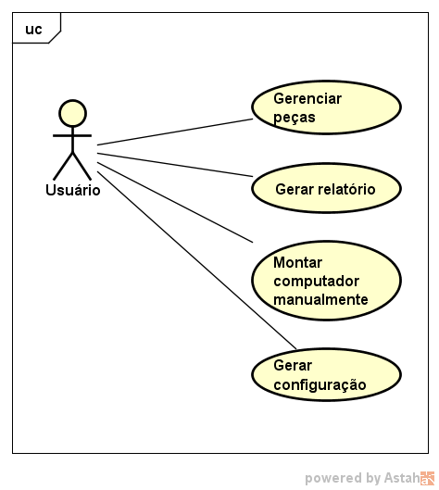

Os casos de uso acima apresentam as possíveis interações do usuário dentro do sistema, existe apenas um tipo de usuário que é responsável por gerenciar todo o catálogo de peças no sistema, gerenciar o funcionamento do algorítmo (gerar configuração) e gerar relatórios.

## Especificação de Casos de Uso

|  |  |
| --- | --- |
| Código e Nome do Caso de Uso | CdU01 - Gerenciar peças |
| Ator Primário: | Usuário |
| Fluxo Principal de Eventos | P1. O usuário acessa o menu de peças.  P2. O sistema apresenta os tipos de peças disponíveis.  P3. O usuário escolhe o tipo de peça que deseja visualizar.  P4. O sistema apresenta uma tabela com o tipo de peça solicitada.  P5. O usuário acessa a tabela com os dados existentes referente a peça solicitada (IV01).  P6. O usuário escolhe inserir (A1), remover (A2) ou alterar (A3) peças existentes. |
| Fluxos Alternativos | A1. O usuário escolhe a opção inserir nova peça.  A1.1. O sistema apresenta a tela de inserção de peças (IV02).  A1.2. O usuário preenche os campos apresentados.  A1.3. O sistema realiza a inserção dos dados no banco.  A2. O usuário escolhe a opção remover uma peça existente.  A2.1. Sistema apresenta uma mensagem de confirmação sobre remoção de peças.  A2.2. O usuário confirma a exclusão.  A2.3. O sistema exclui os dados selecionados do banco.  A3. O usuário escolhe a opção de alterar uma peça existente.  A3.1. O sistema apresenta a tela de edição da peça selecionada (IV02).  A3.2. O usuário altera os dados desejados nos campos apresentados.  A3.3. O sistema realiza as alterações dentro do banco de dados. |

|  |  |
| --- | --- |
| Código e Nome do Caso de Uso | CdU02 – Gerar relatório |
| Ator Primário: | Usuário |
| Fluxo Principal de Eventos | P1. O usuário acessa a opção de gerar relatório.  P2. O sistema apresenta as opções de relatórios disponíveis.  P3. O usuário escolhe se deseja visualizar o relatório de peças (A1), o relatório de computadores (A2) ou um gráfico com os computadores sugeridos pelo sistema (A3). |
| Fluxos Alternativos | A1. O usuário escolhe um relatório de peças.  A1.1. O sistema verifica dentro do banco de dados todas as peças catalogadas.  A1.2. O sistema apresenta a contagem das peças com suas respectivas identificações.  A1.3. O sistema apresenta a opção de imprimir.  A1.4. O usuário retorna para a tela anterior (P2).  A2. O usuário escolhe a opção relatório de computadores.  A2.1. O sistema verifica dentro do banco de dados todas as associações entre peças e computadores.  A2.2. O sistema apresenta o relatório com todos os computadores catalogados dentro do sistema.  A2.3. O sistema apresenta a opção de imprimir.  A2.4. O usuário retorna para a tela anterior (P2).  A3. O usuário escolhe a opção gerar gráfico comparativo com os computadores sugeridos pelo sistema.  A3.1. O sistema verifica dentro do banco de dados as tabelas com os computadores sugeridos e compara com os existentes se estão funcionando.  A3.2. O sistema gera um gráfico exibindo a porcentagem de funcionamento entre todos.  A3.3. O sistema apresenta a opção de imprimir.  A3.4. O usuário retorna para a tela anterior (P2). |

|  |  |
| --- | --- |
| Código e Nome do Caso de Uso | CdU03 – Montar computador manualmente |
| Ator Primário: | Usuário |
| Fluxo Principal de Eventos | P1. O usuário acessa o menu de computadores.  P2. O sistema apresenta os computadores existentes (A1).  P3. O usuário escolhe o computador desejado.  P4. O sistema apresenta as telas de edição do computador e as peças vinculadas a ele.  P4. O usuário retorna ao menu anterior. |
| Fluxos Alternativos | A1. O usuário escolhe a opção criar um computador.  A1.1. O sistema apresenta a tela de criação de novos computadores.  A1.2. O usuário preenche as informações solicitadas.  A1.3. O sistema redireciona o usuário para a tela anterior (P2). |

|  |  |
| --- | --- |
| Código e Nome do Caso de Uso | CdU04 – Gerar configuração |
| Ator Primário: | Usuário |
| Fluxo Principal de Eventos | P1. O usuário acessa a página de configuração do algoritmo.  P2. O sistema procura no banco de dados a melhor configuração para criar vários computadores. (A1)  P3. O sistema apresenta uma tabela com todas as sugestões encontradas. (IV03)  P4. O usuário escolhe as sugestões que deseja remover e confirma a criação dos novos computadores. |
| Fluxos Alternativos | A1. Não foram encontrados configurações de computadores compatíveis.  A1.1. O sistema apresenta uma mensagem ao usuário dizendo a incompatibilidade.  A1.2. O usuário retorna a tela inicial do sistema. |

## Protótipos

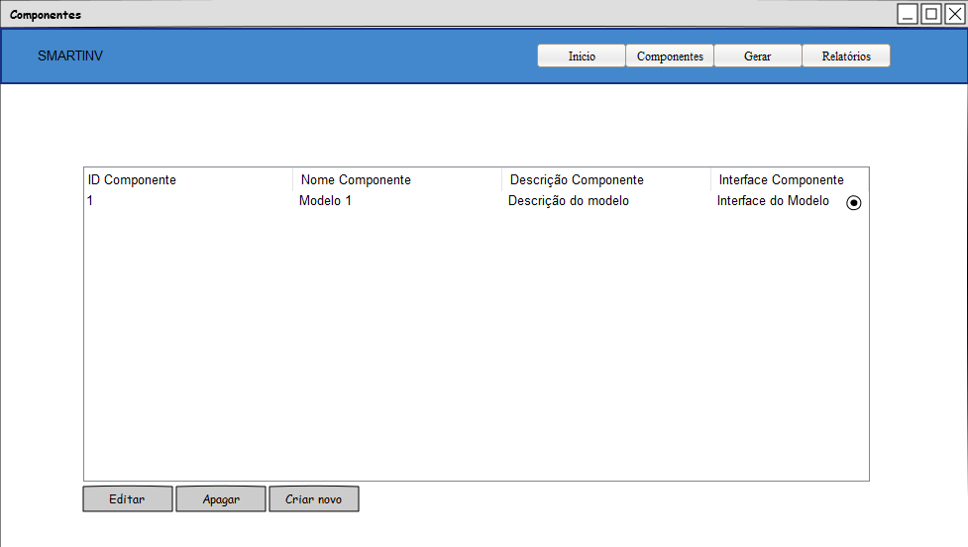

Figura : IV01. Representa todos os componentes em geral.

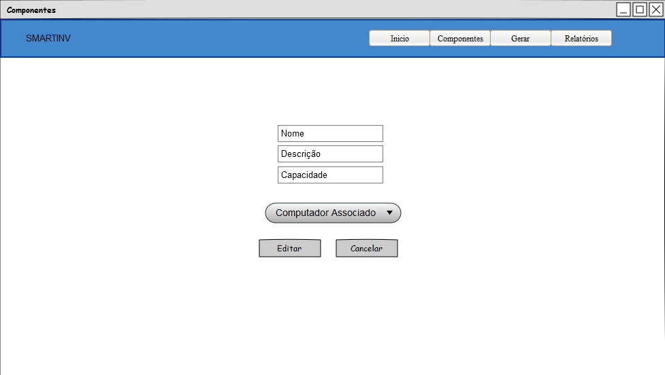

Figura : IV02. Representa a criação ou edição de um componente.

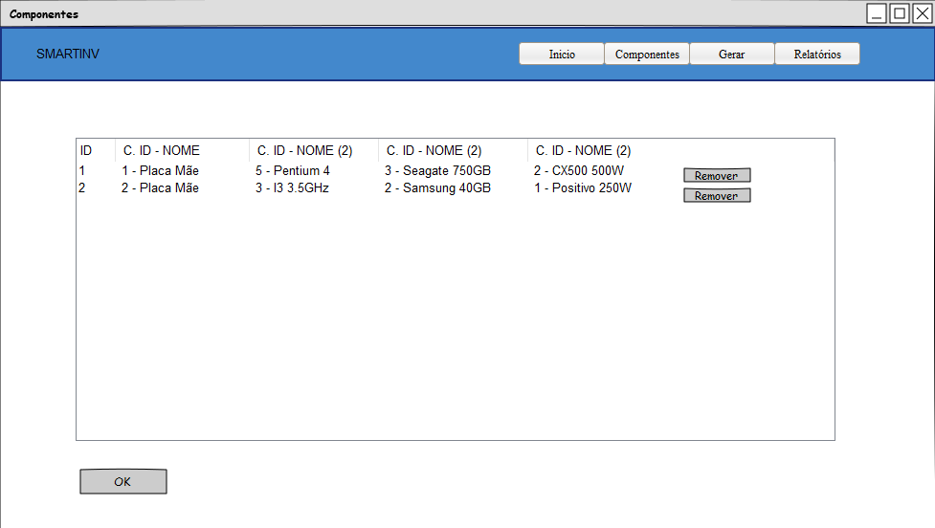

Figura : IV03. Representa as sugestões apresentada pelo algorítmo.

# Modelagem do Sistema

## DIAGRAMAS DE ATIVIDADE

## C:\Users\Gabriel\AppData\Local\Microsoft\Windows\INetCache\Content.Word\Gerenciar componentes_activity.png

O diagrama acima representa a interação do usuário ao criar, editar ou remover um componente do sistema, primeiramente ele será levado a uma tela para consultar os componentes, depois, poderá decidir o que deseja fazer.

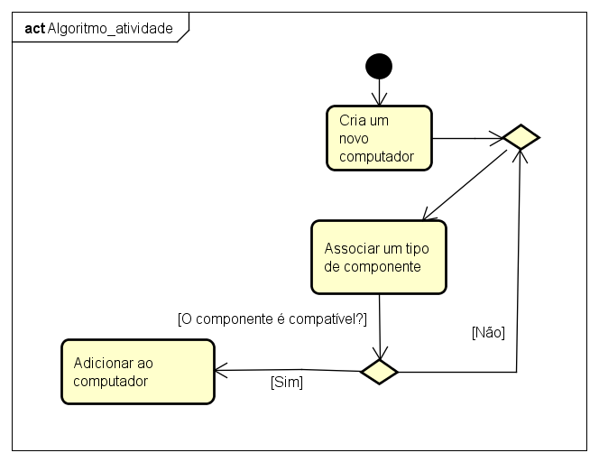

O diagrama acima refere-se ao algoritmo que funcionará no sistema, será acionado por um usuário. Após a inicialização, o algoritmo criará um computador e começará a associar peças ao mesmo.

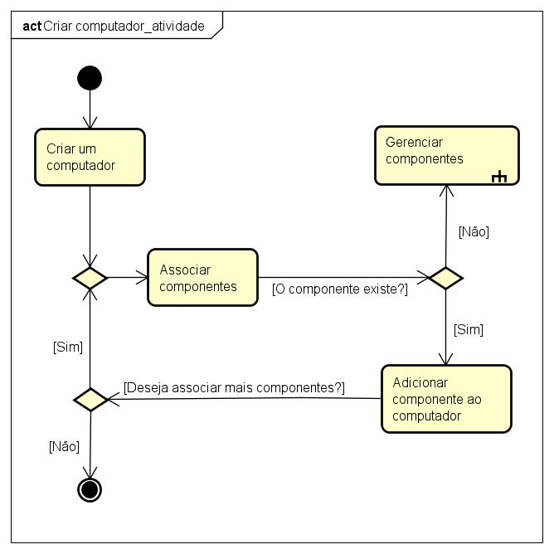

O diagrama acima representa a interação do usuário ao criar um computador no sistema, primeiramente ele criará o objeto computador e depois começará a adicionar peças a vontade. Ao terminar de adicionar peças, o computador será criado no sistema.

## Modelagem do Banco de Dados

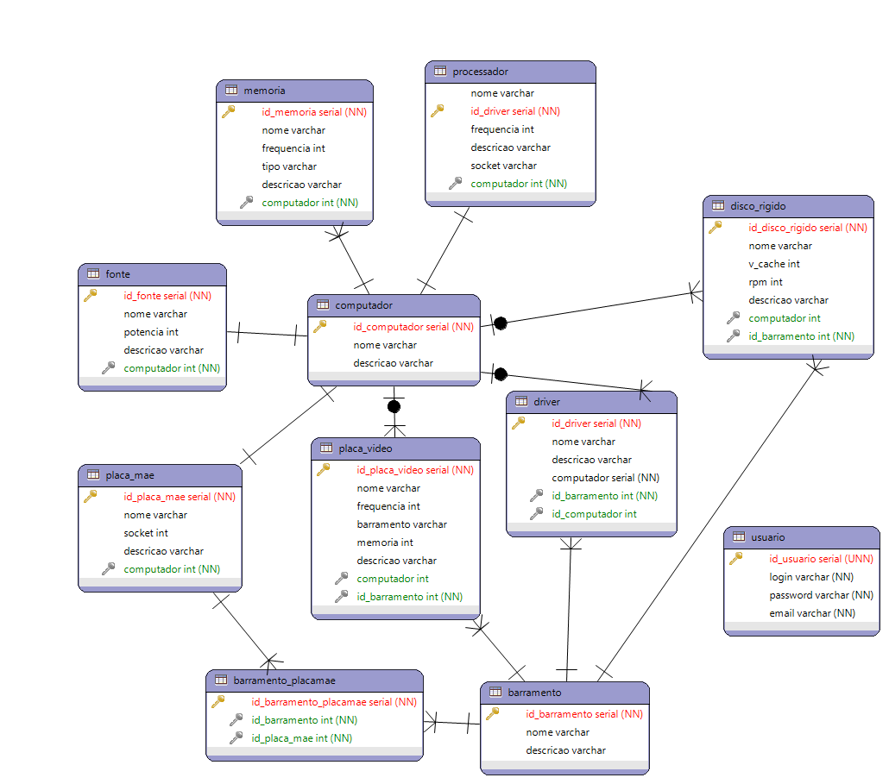

O diagrama representa a interação entre as tabelas no banco de dados, é importante destacar os componentes obrigatórios no computador, que são a fonte, placa mãe, memória e processador. Os demais componentes são opcionais.

# Proposta de Solução Tecnológica Escolhida

## TECNOLOGIAS ADOTADAS

* PHP Hypertext Preprocessor: Linguagem de programação utilizada principalmente no desenvolvimento web;
* HTML: Linguagem de marcação para criar as bases das páginas;
* CSS: Linguagem de estilização das páginas, usada para colorir, formatar e organizar um documento HTML;
* SQL: Linguagem estruturada utilizada em banco de dados para consultas e manipulação de banco de dados.

## FERRAMENTAS ADOTADAS

* Enyalius: Framework PHP para criação de formulários e páginas, usado também para conexão com o banco de dados (gitlab.com/enyalius);
* Composer:
* Grunt:
* Smarty:
* Bootstrap: Framework CSS/JS para customizar as páginas, aplicação de estilos e responsividade (getbootstrap.com);
* EclipsePHP: Ambiente de desenvolvimento em PHP (eclipse.org).
* ERMaster: Plugin para o Eclipse responsável por criar os diagramas do banco de dados (ermaster.sourceforge.net);
* pgAdmin III: Ambiente de desenvolvimento para SQL, usado para controle gráfico do banco de dados (pgadmin.org).

# Cronograma

|  |  |  |  |  |  |  |  |  |  |  |  |  |
| --- | --- | --- | --- | --- | --- | --- | --- | --- | --- | --- | --- | --- |
| **Atividade** | **Jan** | **Fev** | **Mar** | **Abr** | **Mai** | **Jun** | **Jul** | **Ago** | **Set** | **Out** | **Nov** | **Dez** |
| Definição do problema |  |  |  |  |  |  |  |  |  |  |  |  |
| **1° Etapa – Pesquisa** | | | | | | | | | | | | |
| Estudar soluções para o problema proposto |  |  |  |  |  |  |  |  |  |  |  |  |
| Pesquisar trabalhos semelhantes |  |  |  |  |  |  |  |  |  |  |  |  |
| **2° Etapa – Modelagem** | | | | | | | | | | | | |
| Modelagem da plataforma |  |  |  |  |  |  |  |  |  |  |  |  |
| Criação de um banco de dados PostgreSQL |  |  |  |  |  |  |  |  |  |  |  |  |
| **3° Etapa – Desenvolvimento** | | | | | | | | | | | | |
| Migrar os dados da plataforma GLPI |  |  |  |  |  |  |  |  |  |  |  |  |
| Desenvolvimento do sistema |  |  |  |  |  |  |  |  |  |  |  |  |
| Elaboração de um gráfico de precisão |  |  |  |  |  |  |  |  |  |  |  |  |
| Implementação de uma interface visual |  |  |  |  |  |  |  |  |  |  |  |  |
| **4° Etapa – Revisão** | | | | | | | | | | | | |
| Testes e correções necessárias |  |  |  |  |  |  |  |  |  |  |  |  |
| Revisão da monografia |  |  |  |  |  |  |  |  |  |  |  |  |
| **5° Etapa – Apresentação** | | | | | | | | | | | | |
| Apresentação na IFCITEC |  |  |  |  |  |  |  |  |  |  |  |  |
| Seminário de Andamento |  |  |  |  |  |  |  |  |  |  |  |  |
| Apresentação Seminário final |  |  |  |  |  |  |  |  |  |  |  |  |